计算机导论
——内部资料
（概念题）
1.多媒体技术：多媒体技术就是把声、图、文、视频等媒体通过计算机集成在一起的技术。
2.算法：是对计算过程步骤（状态）的一种刻划，是计算方法的一种可行实现方式。一种逐步解决问题或完成任务的方法。
3.子算法：在结构化编程时应用模块化或分单元的办法来构成这个程序，这些被分成的小单元我们称之为子算法。
4伪代码：是在编写算法时，为了更好地表示算法本身，不在一些小的细节上纠缠，而采用类似于英语（或其他自然语言）表示算法的算法表示方法
5.体系结构指的是,构成系统主要部件的总体布局、部件的主要性能以及这些部件之间的连接方式。
6.计算机病毒是指一段具有自我复制和传播功能的计算机代码，这段代码通常能影响计算机的正常运行，甚至破坏计算机功能和毁坏数据。
7.信息的定义：信息是经过加工后的数据，或者说是数据加工后的结果。
(选择题1)
1. 冯·诺依曼计算机结构：
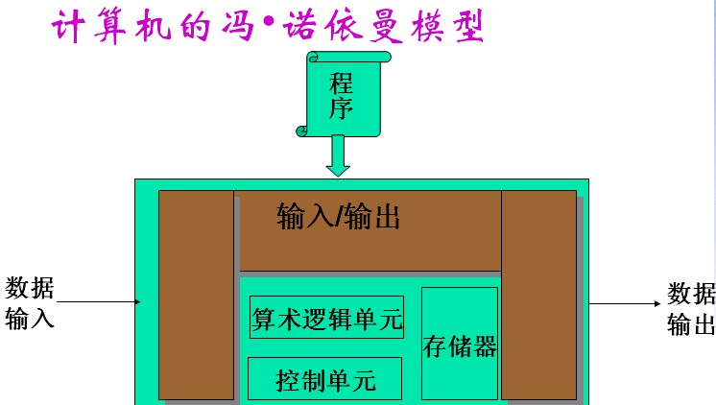
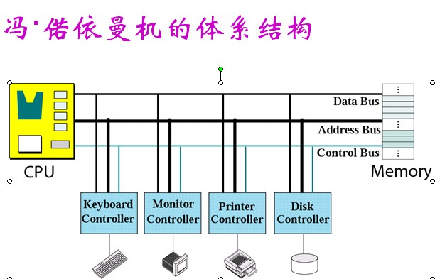
2. 计算机发展过程
第一代 （1946－1959）电子管
第二代（1959－1965）晶体管
第三代（1965－1975）集成电路
第四代（1975－1985） 超大规模集成电路
第五代（1985－？）以智能化为特征还未成功
3.汉字字形码：确定一个汉字字形点阵的编码，用于汉字显示和打印输出。
4.计算机软件可分为两大类
系统软件
应用软件
5.进制转换
6.LAN，WAN的含义：
局域网，广域网
7. IP地址的作用:是Internet上标示每一个计算设备的唯一的标识符. 在全球范围内实现不同硬件结构、不同操作系统、不同网络系统的互联。（理解大概意思即可）
（选择题2）
- Word，Powerpoint，Excel的基本常识
- telnet，FTP，HTTP的基本应用功能
FTP（文件传输协议）：是在两个互联网站点之间传递文件时使用得十分普遍的方法。FTP是登录到另一互联网站点的特殊途径，其登录目的在于获取或是发送文件。现在，已经有许多互联网站点都建立了可供大众访问的资料库，这些资料都可以被通过FTP获取。
Telnet（远程登录）：就是用于从一个互联网站点登录到另一个站点的程序或命令。
HTTP：一个客户端和服务器请求和应答的标准
3.插入排序、选择排序的基本过程
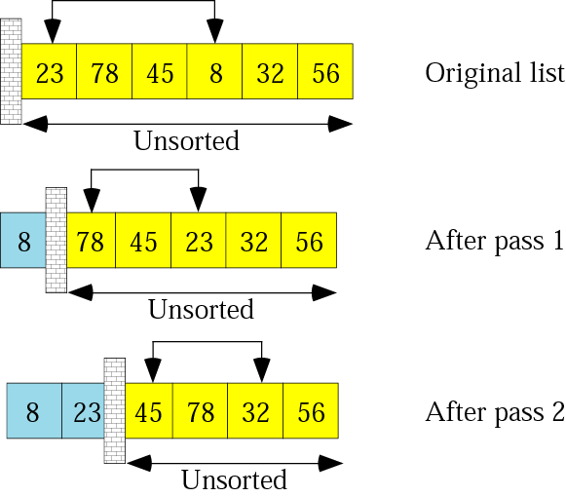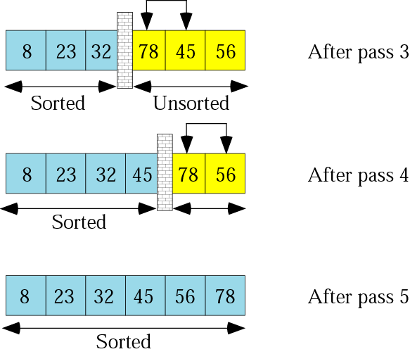（选择）
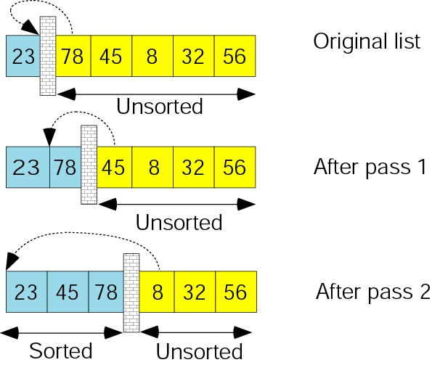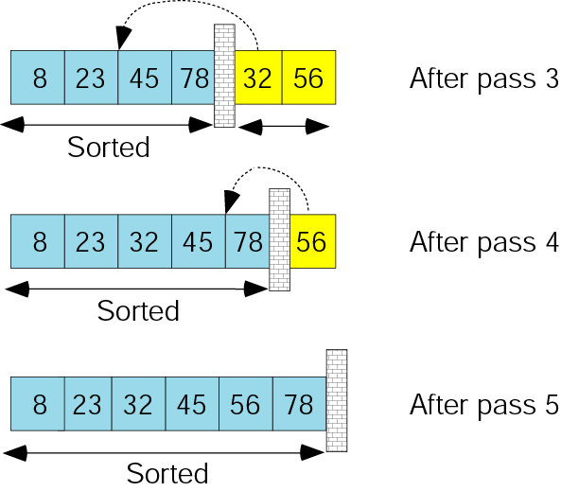（插入）
（填空题）
1.计算机软件的功能分类：系统软件、应用软件（？？？）
3. 关系数据库中的操作
插入、删除、更新、选择、投影、连接、
并、交、差。
4.指令：能被计算机识别并执行的二进制代码，它规定了计算机能完成的某一种操作。5.典型的计算机输入设备和输出设备
输入：键盘、鼠标、光笔、数字相机、数字摄像机、扫描仪。
输出：显示器、音箱、打印机。
6.数据库的三种结构：用户级、概念级、内部级（？？？？）
7. 高级语言，汇编语言，机器语言
将用高级语言或汇编语言编写的程序,翻译成等价的机器语言程序。翻译时，要对源程序进行检查，来保证翻译后的程序是可执行的。但是，语言翻译程序无法保证程序的执行结果是否正确，这要靠程序设计人员自己来判断。这是因为，在正确地表达了一个错误的源程序时，语言翻译程序只能肯定源程序的表达方式是正确的，而没有能力判断出程序的内涵是错误的。
8.三种典型的排序算法
选择排序、冒泡排序、插入排序
（简答题）
1.计算机硬件的基本组成及之间的关系
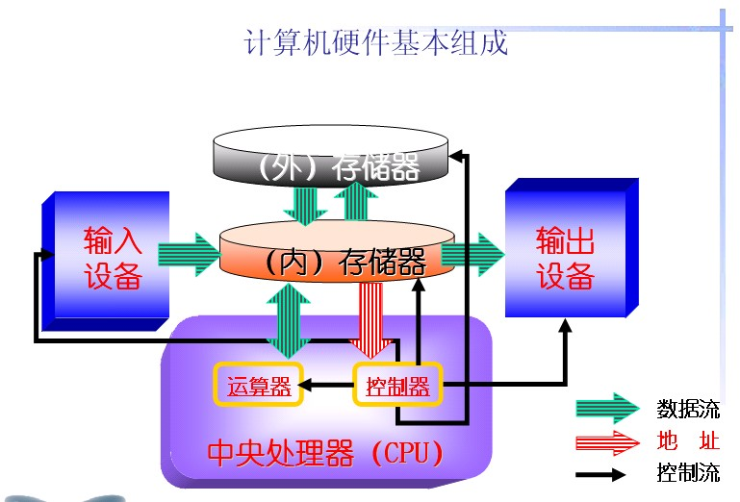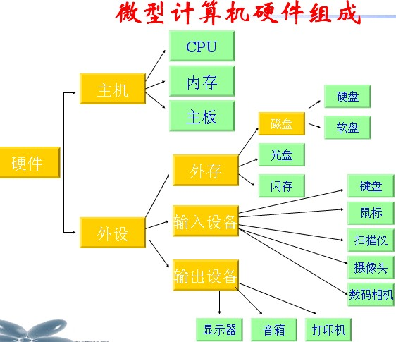
计算机由运算器、控制器、存储器、输入设备和输出设备5大部分组成。
2.信息的定义：信息是经过加工后的数据，或者说是数据加工后的结果。它对接受者有用，对决策或行为的发生有实现的或潜在的价值。
1、信息是客观世界中各种事物的特征反映。
2、信息是可以通信的。
3、信息形成知识和知识发现。
信息的属性
1事实性。2.时效性。3.传输性。4.共享性。5.不完全性6.层次性。
3.信息系统的定义：一般指的是人造系统。所谓信息系统是人们为了进行有效的管理建构的完成数据收集、传输、储存、加工、维护和使用的人——机系统，主要是由人和计算机网络系统组成。
几种常见的信息系统
事务处理信息系统
管理信息系统（简称MIS）
决策支持系统
数据挖掘系统
4.开放式系统互联（OSI）模型:是用于说明任意两个不同网络系统如何进行通信的理论模型
1.物理层
2.数据链路层
3.网络层
4.传输层
5.会话层
5.队列是一种线性列表，对其的操作只能从一端进入，另一端删除。只能按存入的顺序进行处理。
队列的实现可以利用数组或链表
队列的操作
入列 （04-62）
出列
空
栈是一种限制性列表，对其的操作添加、删除只能在一端实现。
栈的操作
入栈
出栈
空
栈的实现通常用数组或链表来实现
链表：是一个有序的集合，其中每一个元素都包含下一个元素的地址；即数据和指针（地址）
链表的操作
插入节点
为新节点分配内存并写入数据
使新节点指向其后继节点
使前指针指向新节点
删除节点
定位要删除的节点
将要删除节点的前一个指针指向被删除节点的后继节点
注意：删除第一个节点或仅有的单个节点时要特殊处理
6.程序规划与设计
步骤1:分析问题并制定概要设计方案。
步骤2:制定详细设计
步骤3:用编程语言编写程序代码及其文档。步骤4:测试程序
步骤5:验证程序
7.数据库体系结构
内层：直接与硬件交互的数据库管理软件， 它决定了数据存储在存储设备的实际位置。
概念层：定义数据的逻辑视图。在这层中定义了数据模型和模式图表，数据库管理系统的主要功能都在这一层。管理系统将来自数据内部的视图转化为用户的外部视图，起一个中介作用，使用户不直接与内层打交道。
外层：直接与用户交互的接口。本层将来自概念层的数据转化为用户所熟悉的格式和视图。
8.语言处理系统的类别
编译程序
汇编程序
链接程序
解释程序

